ประกาศองค์การบริหารส่วนตำบลพิหารแดง
เรื่อง แก้ไขรายชื่อผู้ผ่านการคัดเลือก เพื่อเป็นอาสาสมัครบริบาลท้องถิ่น

*************************************************
ตามที่ประกาศองค์การบริหารส่วนตำบลพิหารแดง ลงวันที่ 25 กันยายน พ.ศ.2563 เรื่อง ประกาศรายชื่อผู้ผ่านการคัดเลือก ตำแหน่ง อาสาสมัครบริบาลท้องถิ่น ไปแล้ว นั้น
เนื่องจาก รายชื่อผู้ผ่านการคัดเลือกมีความคลาดเคลื่อน ลำดับที่ 1 นางสาวอ้อมดาว ศรีบุญเพ็ง เดิม เป็นผู้ผ่านการคัดเลือก ตำแหน่ง อาสาสมัครบริบาลท้องถิ่น จึงขอแก้ไข เนื่องจากไม่สามารถเข้าร่วมโครงการอาสาสมัครบริบาลท้องถิ่น เพื่อดูแลผู้สูงอายุที่มีภาวะพึ่งพิง ได้ และขอประกาศรายชื่อผู้ผ่านการคัดเลือกเพิ่มเติม คือ นางสาวรัตนา เพ็งสุวรรณ เป็นผู้ผ่านการคัดเลือก ตำแหน่ง อาสาสมัครบริบาลท้องถิ่นนอกนั้นคงเดิม
ประกาศ ณ วันที่ ๒๐ เดือน ตุลาคม พ.ศ.2563

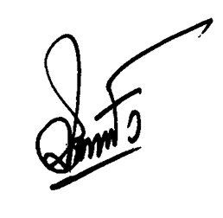
(นายจรินทร์ แว่นแก้ว)
นายกองค์การบริหารส่วนตำบลพิหารแดง

